TÜRKİYE YÜZME FEDERASYONU
10-11-12 YAŞ UGL 1.ETAP, +13 YAŞ BARAJ GEÇME ve 19 MAYIS GENÇLİK VE SPOR BAYRAMI YARIŞI REGLAMANI
Müsabaka Yeri : SAKARYA OLİMPİK YÜZME HAVUZU
Müsabaka Tarihi : 14-15-16-17 Mayıs 2026
Katılım Yaşı : 2016 ve daha büyükler Kadın ve Erkek

Müsabaka Son Başvuru Tarihi : 12 MAYIS SALI Saat : 23.59
Hakem Toplantı Tarihi / Saati : 14 MAYIS 2026 PERŞEMBE Saat : 08:15
Başvuru Adresi : portal.tyf.gov.tr

Teknik Toplantı Yeri : Sakarya Olimpik Yüzme Havuzu
Teknik Toplantı Tarihi / Saati : 13 MAYIS 2026 ÇARŞAMBA Saat: 19:00
Baraj Geçerlilik Tarihleri : 01 EKİM 2025 – 12 MAYIS 2026
Seremoni : Yarışın 3. Günü akşam seansı öncesi
** Liste bildirimleri portal.tyf.gov.tr adresinden kulüp ve antrenörlere tanımlı kullanıcı adı ve şifreleri ile giriş yapılarak başvurular tamamlanacaktır.

MÜSABAKA KATILIM KURALLARI
- Türkiye Yüzme Federasyonu Müsabaka Genel Talimatları geçerlidir.
- Yarışmalara belirtilen yaş grubu sporcular, 2025-2026 vizeli lisanları ile iştirak edeceklerdir.
- Müsabakalara ferdi lisansa sahip sporcular da katılabileceklerdir.
- Sporcular, müsabaka süresince seans ve güne bakılmaksızın istedikleri kadar müsabakaya katılabilir.

MÜSABAKA BİLGİLERİ :

- Tesise girişler ilgili seans başlangıcından 120 dk. önce başlayacaktır. Havuza girişler ilgili seans başlangıcından 90 dk. önce başlayacaktır.
- 10 kulvarlı müsabaka havuzlarında 0. ve 9. kulvarlar çıkış ve dönüş, 1. ve 8. kulvarlar tempo kulvarı olarak kullanılacaktır. Isınma saatinin bitiminden 15 dk. önce ek olarak 8. kulvar çıkış ve dönüş kulvarlarına ilave olarak kullanılacaktır. Diğer kulvarlar ısınma kulvarı olup suya girişler oturarak gerçekleştirilecektir.
- Isınmalar esnasında havuza girişler, oturarak ya da merdiven aracılığı ile sağlanacaktır.
- Müsabaka havuzu ilgili seans başlangıcından 15 dk. önce boşaltılacaktır.
- 2, 3 ve 4. Maddedeki hususlar en az 2 hakem tarafından denetlenecektir.
- Yarışmalarda baş üstü start uygulanacak olup anonslar seriler yüzülürken yapılacaktır.
- Seriler hızlı dereceden yavaş dereceye doğru yaş grubuna göre yüzülecektir
- Seremoni müsabakaların 3. Günü öğleden sonra seansı başlamadan 15 dk. önce hakemlerin katılımı ile gerçekleştirilecektir.
- Yurt dışında ikamet eden sporcular, ilgili federasyonlarından müsabaka katılım barajını geçtiğini belirten onaylı müsabaka sonuç belgesini Türkiye Yüzme Federasyonuna beyan ederek müsabakaya katılım sağlayabilirler.
- Türkiye Yüzme Federasyonu gerekli gördüğü durumlarda yarışma programı, tarih, işleyiş ve reglamanında her türlü değişikliği yapma hakkına sahiptir.

ÖDÜLLENDİRME :
  - Sakarya ili lisanslı sporcular Gençlik Bayramı kapsamında stillerinde ilk 3 e giren sporcular 10 yaş 11 yaş 12 yaş 13-14 yaş 15-16-17 yaş ve 18+ yaş kategorilerinde madalya ile ödüllendirilecektir.

İTİRAZLAR :

1- Müsabakadaki itirazlar dilekçe ve 5.000 tl (beşbin tl) itiraz bedeli ile müsabaka baş hakemine yapılacaktır.

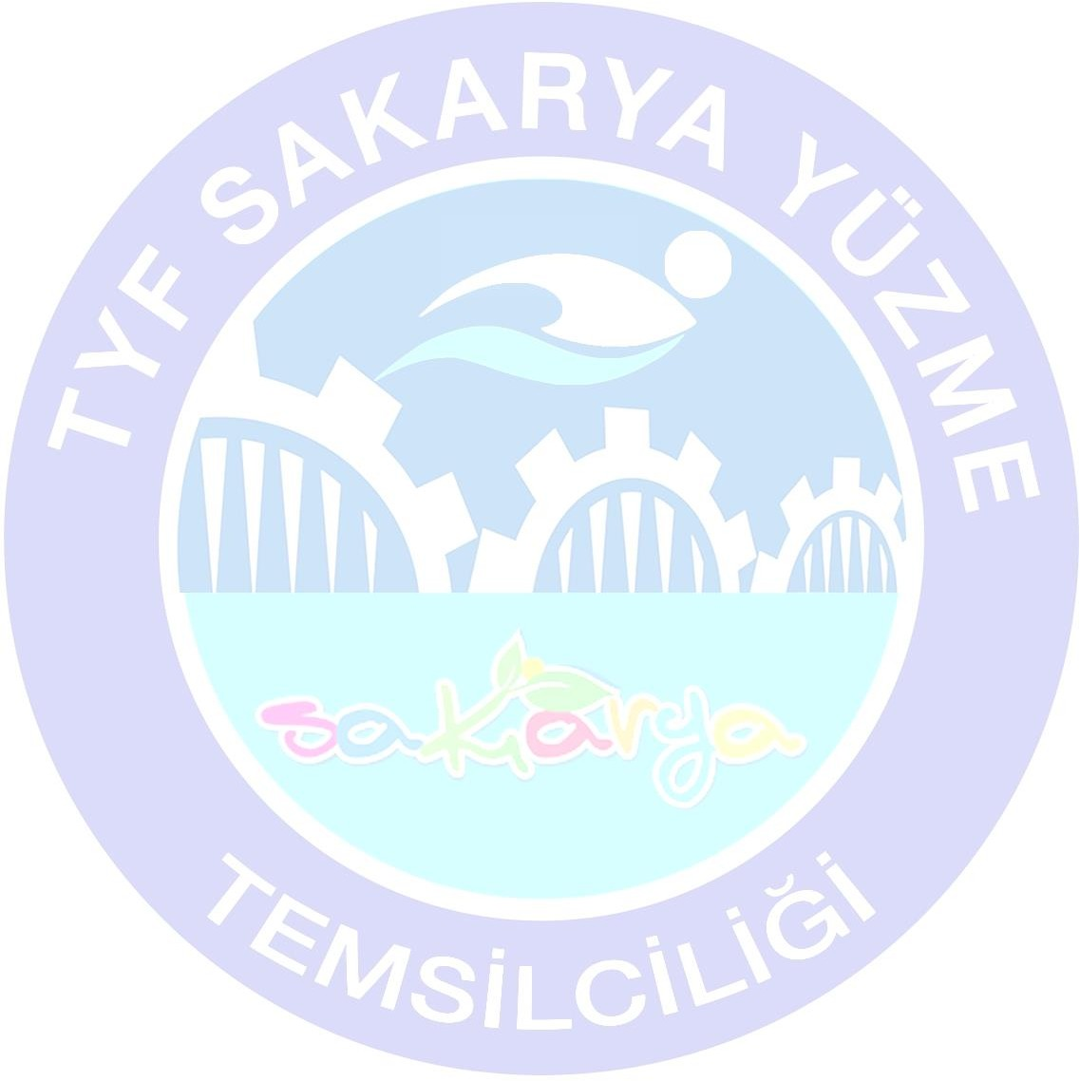

MÜSABAKA PROGRAMI
4 GÜNLÜK YARIŞMA PROGRAMI

1.GÜN SABAH  09:00 |  | 2.GÜN SABAH  09:00 |  | 3.GÜN SABAH  09:00 |  | 4.GÜN SABAH  09:00
400 M  SERBET | K/E | 200 M SIRTÜSTÜ | K/E | 50 M SERBEST | K/E |  | 200 M SERBEST | K/E
50 M KURBAĞALAMA | K/E | 200 M KELEBEK | K/E | 200 M KURBAĞALAMA | K/E |  | 50 M KELEBEK | K/E

1.GÜN AKŞAM  16:00 |  | 2.GÜN AKŞAM  16:00 |  | 3.GÜN AKŞAM  16:00 |  | 4.GÜN AKŞAM  15:00
100 M SERBEST | K/E | 50 M SIRTÜSTÜ | K/E | 200 M KARIŞIK | K/E | 100 M SIRTÜSTÜ | K/E
400 M KARIŞIK | K/E | 100 M KELEBEK | K/E | 100 M KURBAĞALAMA | K/E | 1500 M SERBEST | K/E
 | K/E | 800 M SERBEST | K/E |  | K/E |  | K/E

NOT : Sakarya Yüzme İl Rekorları TYF Akredite Sakarya Kulüpleri ve Sakarya Ferdi Sporcular için geçerlidir.
Yarışmalara katılan Tüm Antrenör ve Sporculara başarılar dileriz.
Sakarya Yüzme İl Temsilciliği
Murat USLU

